Муниципальное образовательное учреждение Шатковская средняя общеобразовательная школа № 1

Методическая разработка
«Подготовка лыжных трасс для учебного процесса по разделу «Лыжная подготовка»»

Подготовил: учитель
физической культуры
Овчинников Сергей Иванович

р/п Шатки 2010 год.

Содержание
1.Технология подготовки и содержания учебных кругов, трасс и склонов.
2. Предварительное обучение организационному моменту – возможность наиболее эффективного начала лыжной подготовки.
3. Особенности организационного сопровождения внеклассной формы работы по разделу «Лыжная подготовка»
- Несколько практических советов по ремонту инвентаря и уходу за ним.

- Технология подготовки и содержания учебных кругов, трасс и склонов.
Трудно переоценить то значении, которое имеет для качественного обучения лыжной подготовке в школе решение проблемы с хорошими трасами. Как мы знаем лыжные трассы включают в себя учебные, тренировочные, соревновательные. Они в свою очередь подразделяются на трассы для начального звена, среднего и старшего школьного возраста. Чем больше у преподавателя возможностей выбрать склон или дистанцию согласно возрасту, уровню подготовки и полу учащихся тем, как вы понимаете лучше. Это дает учителю использовать разнообразие большего количества методов и методик в обучении. Например: наличие большего числа дорожек на учебном круге позволяет решать вопросы дифференцированного подхода в обучении, применять поточный, фронтальный, групповой методы. Тоже самое можно сказать и про использование склонов различной протяженности, ширины и крутизны. (фото)
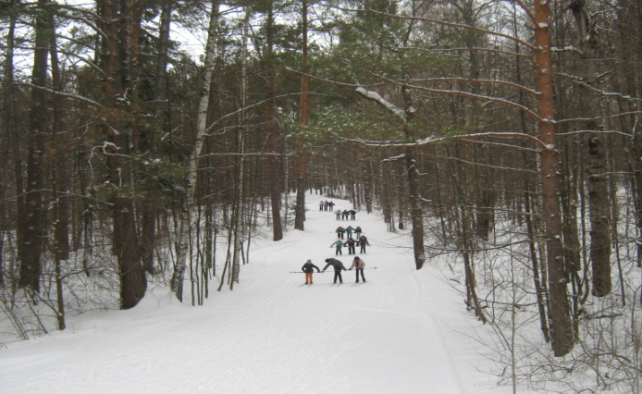
Подготовка трассы включает в себя 3 этапа: до выпадения снега,
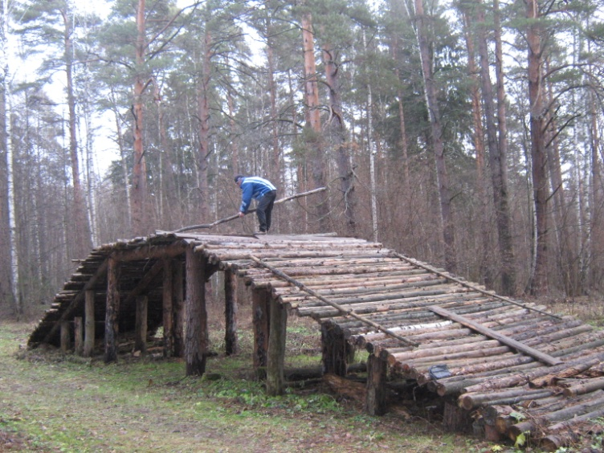
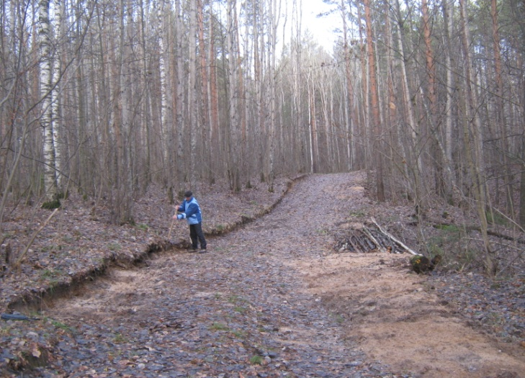
после выпадения снега
и во время всего существования снежного покрова.
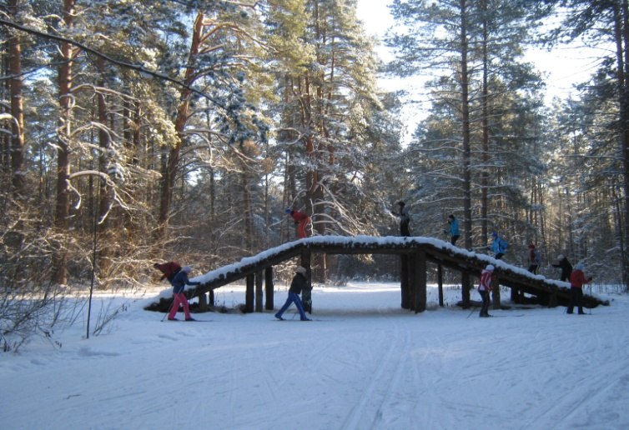
Очень большое значение имеет, так называемая, до снеговая подготовка. Она состоит из просмотра трасс, их очистки, выкашивания, вырубке, выравнивания, расширения (по мере необходимости) и уборки.
Наиболее целесообразно эту работу проводить с наступлением устойчивых температур чуть выше нуля, желательно в конце ноября (если провести очистку даже в начале октября они снова могут зарасти). Автоматически возникает вопрос: кто этот объем работы может и должен сделать. Ответ на него каждый находит сам. Можно организовать бригаду из учащихся, из спортсменов – любителей лыжного спорта; так же можно нанять бригаду на спонсорские деньги (если таковые найдутся). Еще раз повторю: каждый сможет решить проблемы, если приложит какие – то усилия.
Много сил и времени сохранит изначально ровная поверхность грунтового покрытия, а если есть ямы и неровности, то лучше их выравнивать с помощью грунта так как выравнивать трассы с помощью снега очень хлопотное и трудоемкое занятие. Особо хочется сказать о соблюдении правил безопасности на протяжении всех склонов и дистанций. Просмотреть и вырубить при необходимости все, могущие нанести травму кусты, сваленные деревья и пеньки, так же убрать битое стекло и прочие опасные предметы. После выпадения снега надо сразу при необходимости начать выравнивать участки трассы. Если вы хотите иметь универсальную трассу: т.е. и для классического и для конькового хода, надо постараться чтобы она была ровная и широкая на протяжении всей дистанции. Конечно огромную помощь в этом может оказать наличие снегохода, после прохождения которого сразу становится видно какие участки надо дополнительно, как говорится сыпать.
Теперь об учебных кругах.
Парашютная вышка для начинающего парашютиста; бассейн – лягушатник для начинающего пловца, учебный круг и склон для начинающего лыжника. Все должно быть максимально безопасно, комфортно, красиво. (фото)

Учебные круги делаются различной длины в зависимости от возраста учащихся и их количества. Для начального звена длина круга может составлять до 150 – 200 метров. Для среднего и старшего до 250 – 300 метров. По кругу количество дорожек должно быть не менее 2, а по центру на каждого ученика. Круг организуется таким образом: по количеству учащихся нарезаются колеи с интервалом 1,5 – 2 метра друг от друга. Для начального звена 30 – 40 метров, для среднего и старшего 45 – 60 метров затем они соединяются по кругу 2 – 3 колеями. В середине, пересекая все лыжни, делается еще одна лыжня для преподавателя. Желательно каждую колею обозначить флажками или еловыми ветками, чтобы после снегопада их можно было восстановить по старым следам.

Теперь о склонах.
Многие могут посетовать, что рядом со школой нет естественных склонов. Эта проблема тоже решается по разному, можно сделать сборные мини горки из металла или из дерева, можно просто насыпать мини склон из снега. В последнее время некоторые спортивные школы в стране применяют методику искусственных насыпных склонов.
Для проведения уроков в лесу, что должно быть максимально реализовано при объективных условиях, учитель должен использовать трассы в соответствии с задачами урока, погодными условиями, возможностью и подготовкой учащихся, но это уже больше имеет отношение к методике, чем к организации.

- Предварительное обучение организационному моменту – возможность начать лыжную подготовку наиболее эффективно.
Ни один раздел программы не требует столько предварительной подготовки в организации учебного процесса как лыжная подготовка. Здесь и подбор инвентаря, и форма одежды, и следование к месту проведения урока, и очень объемный инструктаж по технике безопасности и многое, многое другое. И всему надо постараться научить детей до начала уроков. Мы у себя в школе делаем это на последних занятиях перед новогодними каникулами, посвящая обучению организационного момента все 45 минут урока.
Предварительно оповещаем классы, чтобы учащиеся принесли форму, в которой они будут заниматься на уроках по лыжной подготовке. (куртки, штаны, шапочки, перчатки, носки). Начинаем урок с того, что подбираем каждому ботинки по размеру, палки, лыжи. Затем проводим тренировки работы с инвентарем.
Здесь не должно быть мелочей:
- как одевать ботинки как не одевать
- как снимать как не снимать
- как пристегивать лыжи как не пристегивать
- как носить лыжи и палки как не носить
- как носить на улице, в школе, в гору, с горы, по тротуару, по лестнице и т.д.
- как ставить лыжи в пирамиду как не ставить
- как чистить лыжи
Все это сопровождается сопутствующим инструктажем по технике безопасности, которое впоследствии напоминается на каждом уроке.
Хочется сказать, что основные положения этого инструктажа одинаковые, но у каждой школы есть какие – то свои особенности и поэтому инструктаж надо обязательно прорабатывать каждому учителю индивидуально и делать это каждый год, потому что может измениться и местоположение лыжной базы, и пути следования к месту урока, и места проведения урока. Обязательно при сообщении температурного режима проведение уроков по лыжной подготовки надо уточнить, что в январе если утром – 25⁰С то и в полдень чуть выше; в феврале к полудню может быть уже - 10⁰С, а в марте и вовсе к 0⁰С. Если вы хотите, чтобы ни один урок у вас не пропал, то надо инструктировать учащихся таким образом: в спорную (в 7 утра - 20⁰С) быть готовым и в зал и на улицу.
Все эти заблаговременные мероприятия позволяют сэкономить много урочного времени, ученикам лучше и качественнее запомнить все правила по технике безопасности, а учителю эффективнее и интереснее использовать время для освоения учебной программы.
3. Особенности организационного сопровождения внеклассной формы работы по разделу «Лыжная подготовка»
К большому сожалению хочется отметить, что мотивировать современную молодежь к занятиям лыжным спортом вообще, а лыжными гонками в частности трудно, но можно. Здесь главное начинать работу как можно раньше и по всем направлениям. Необходимо четко усвоить: хочешь чтобы дети увлеклись лыжами – атакуй их со всех сторон: внутришкольные соревнования с 1 – го класса, лыжные походы с классными руководителями, беседы с родителями одаренных детей, хороший инвентарь, встречи с лучшими спортсменами – лыжниками (если таковые имеются), организация показательных соревнований, веселые старты на лыжах, интересные уроки. Только активной работой на местах еще можно хоть как – то сохранить массовый лыжный спорт, а именно такую задачу и реализует внеклассная работа.
Основная проблема, которая должна решаться при организации секций и внутришкольных соревнований – финансы. Но если соревнования внутри школы можно провести и на обыкновенных лыжах с насечкой, то использовать такой инвентарь в секционной работе просто несерьезно. Современный лыжный спорт – это современные и очень дорогие технологии.
Возьмем, к примеру, баскетбол: мяч, спортзал с кольцами и мастерство тренера.
Лыжные гонки: лыжи, палки, ботинки, крепления (коньковый стиль, классический стиль), мази для держания, парафин для скольжения, ускорители, смывка мази, скребки пластиковые, цикли металлические, щетки металлические и щетки синтетические, устройство для откатки парафинов, станки для закрепления лыж при их обработки, утюги, пробки, чехлы для лыж.
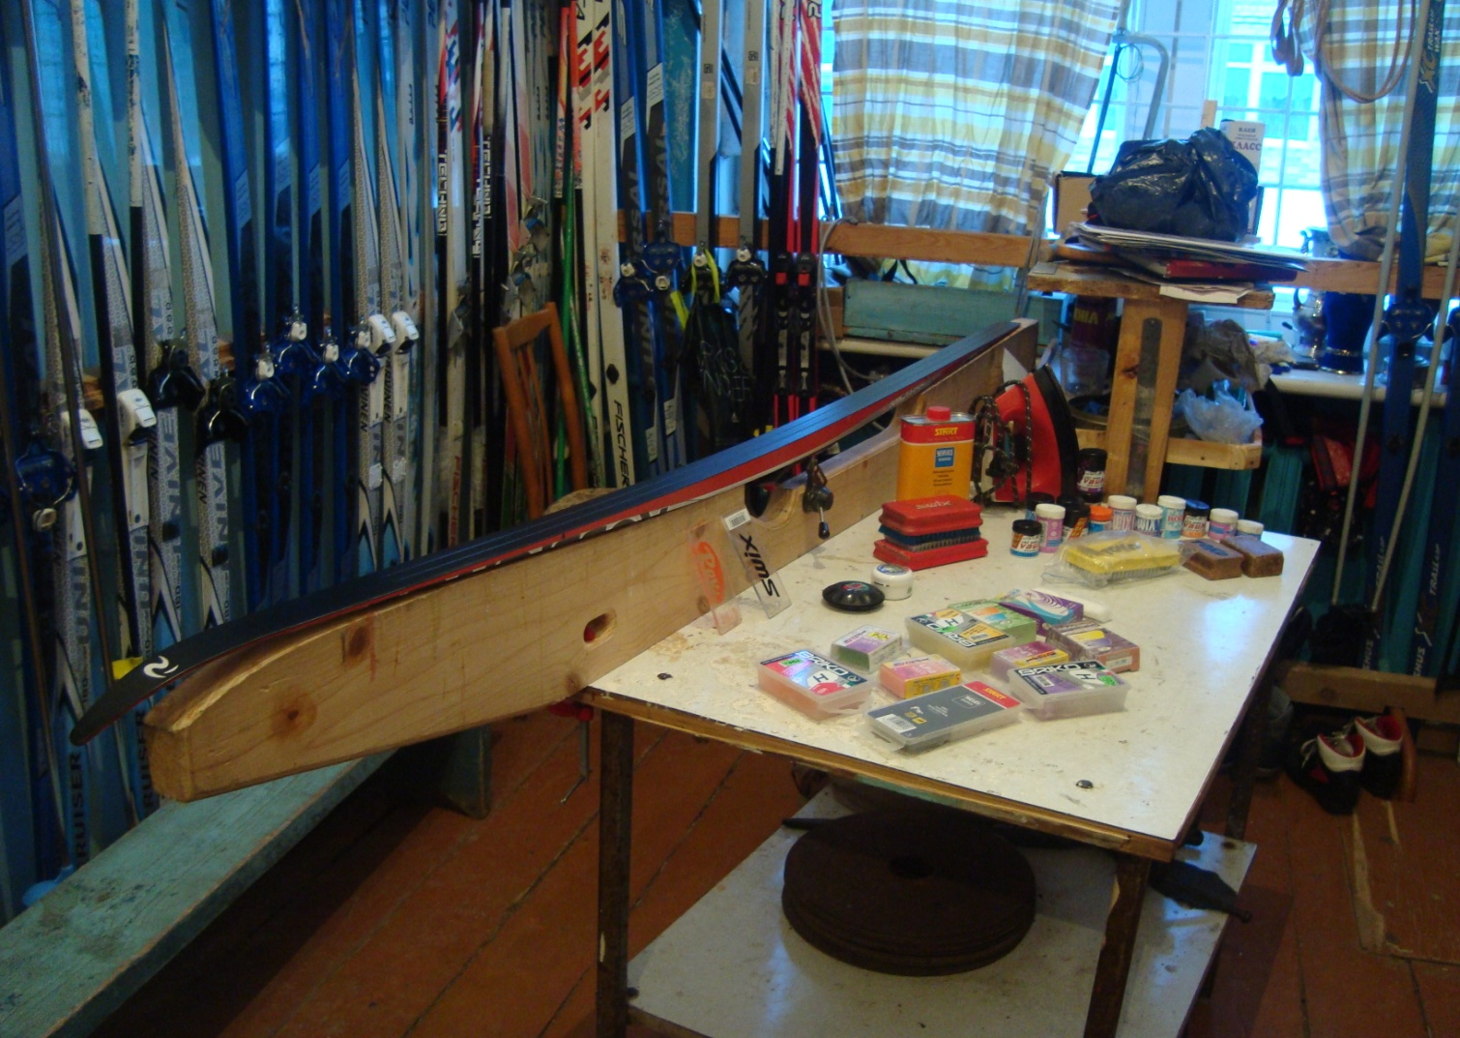
Прибавьте к этому, что при покупке лыж (а это только иностранные фирмы) надо разбираться в маркировках которые дают характеристику этим лыжам.
И скажу так: иметь все это не главное, главное – уметь пользоваться.
Можно представить себе сколько стоит весь этот набор, сколько сил и времени нужно потратить чтобы все это достать, купить, сделать. Работа тренера по лыжным гонкам стала больше похожа на работу снабженца: не намажешь, не поедешь; не купишь, не намажешь; не достанешь денег, не купишь. И все таки не стоит пугаться всех проблем, связанных с организацией секционной работы по лыжным гонкам. Они будут решаться. Пусть не сразу, но из года в год при систематический и планомерной деятельности будит копиться и инвентарь, и оборудование, и опыт работы во всех ее аспектах. Хочется отметить, что для проведения секции желательно иметь определенной степени автономность лыжной базы. Имеется ввиду наличие на ней различного рода оборудования и снарядов для развития скоростно – силовых качеств, для теоретической и тактической подготовки.
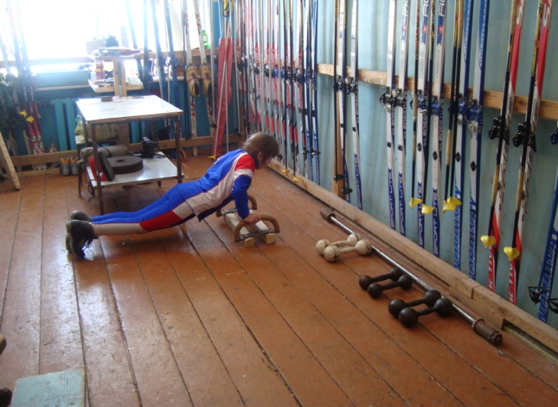
Автономность эта позволяет эффективнее использовать тренировочное время когда плохие погодные условия и также не зависеть от спортивного зала (имеются ввиду большие школы).
Теперь о внутришкольных соревнованиях. Проводить их нужно обязательно. Количество этих соревнований для каждой школы индивидуально и зависит от количества учащихся в ней. Их можно проводить и в параллелях (если таковые есть), по возрасту и полу (по лично – командному зачету и в форме эстафеты).
У себя в школе мы проводим соревнования в параллелях в лично – командном зачете отдельно среди мальчиков и среди девочек. По 5 лучших лыжников или лыжниц (кто конкретно решают дети) от каждого класса: собираемся в спортзале для жеребьевки после получения номеров и инвентаря (разрешается иметь свои палки) все следуют к месту старта. Соревнования проводим в основном в лесу. Дистанции для мальчиков и девочек разные. Для мальчиков и юношей дистанция с более сложным рельефом. В судейской бригаде кроме контролеров (из числа лыжников занимающихся в секции) обязательно ставим по 1 – 2 человека на каждый спуск для страховки. Стараемся чтобы было больше эстетического оформления: флаги, разметка, маркировка трассы, стартовая и финишная тумбы. В конце этого вопроса особенно хочется сказать о таком внеклассном мероприятии как «Веселые старты» на лыжах.
Очень эмоциональное, позволяющее присутствовать практически неограниченному количеству зрителей на свежем воздухе, что тоже немаловажно. Имеет такое большое значение в плане пропаганды лыжного спорта, что его трудно переоценить. У «Веселых стартов» на лыжах большой потенциал для фантазии и экспериментов, здесь можно использовать и коньковый и классический стиль передвижения на лыжах, различные самодельные приспособления (1 пара лыж на 3 человек), использовать метод пасьюта и т.д. В плане организации, конечно же трудоемкое, но очень и очень красивое зрелище.

4. Несколько практических советов по ремонту
инвентаря и уходу за ним.
Лыжная подготовка как раздел школьной программы требует к себе повышенного внимания. Если мячи и гимнастические снаряды при грамотном использовании могут служить годы, то лыжный инвентарь, подвергаясь постоянному негативному воздействию внешней среды (перепад температур, влажность), не может использоваться продолжительное время, правда опыт показывает, что даже лыжи при хорошей организации и учебного процесса и ухода за ними могут служить очень долго. Для начала скажем о необходимом наборе инструментов который должен быть на каждой лыжной базе: крестообразная и обыкновенная отвертка, электродрель, электроплитка, струбцины, пассатижи, шило, небольшая кастрюля, ножовка по металлу, изолента, медицинский бинт, эпоксидная смола, клей «Момент» пластилин. (фото)
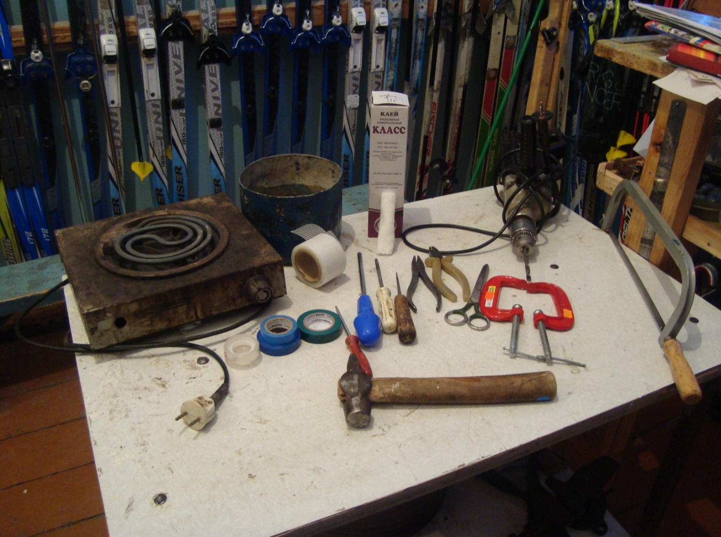
Такой набор позволяет производить ремонт с наименьшими временными затратами и сделать этот процесс более интересным и творческим. Надо уяснить одно: практически ни чего из поломанного не должно выбрасываться, все нужно разбирать и раскладывать согласно своему назначению: ручки от палок в одну емкость, лапки в другую, стержни отдельно (фото).

Изорвались ботинки до невозможности их отремонтировать: снимите с них шнурки и повесьте отдельно – они вам тоже пригодятся. Из сломанных металлических креплений могут пригодится маленькие железные штыри и еще дужки, да и шурупы найдут себе применение.
При желании все ремонтируется, всему можно продлить жизнь, экономя на этом деньги, а их в свою очередь пустить на более нужное дело. Посчитайте сами: новые ботинки стоят минимум 600 руб, в обувной мастерской самый дорогой ремонт обойдется 100 рублей если лыжные палки стоят от 300 руб. и дороже их ремонт может обойтись и вовсе ничего.

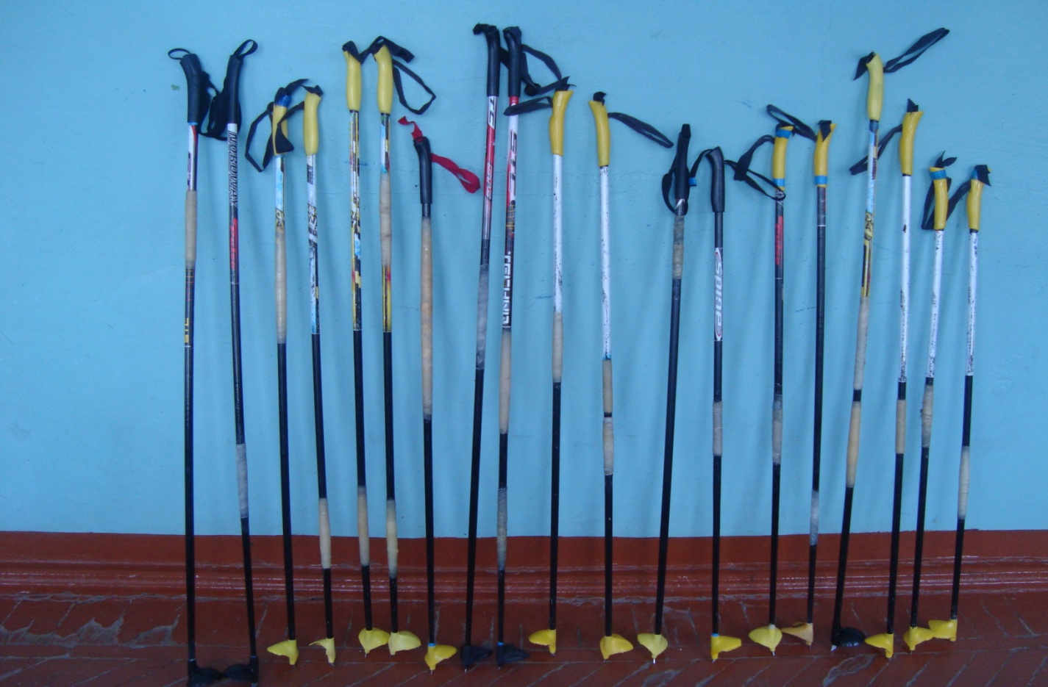
Совет № 1: у вас сломалась палка из стекловолокна
- промажьте место перелома эпоксидной смолой
- через сутки это же место забинтуйте бинтом в несколько слоев, смазывая их эпоксидкой (фото)

Совет № 2: сломалась ручка от палки или лапка
- нагреваете воду на плитке, греете в воде сломанное изделие и снимаете его
- берете новое: ручку или лапку – нагреваете и надеваете, если по диаметру изделие великовато, на стержень подматываете изоленту до нужного размера.
Совет № 3: сломалась металлическая палка, она ломается на разрыв
- подбираете деревянный или железный стержень меньшего диаметра и с помощью эпоксидной смолы стыкуете
- фиксируете сверху место стыка бинтом с клеем (эпоксидной смолой)

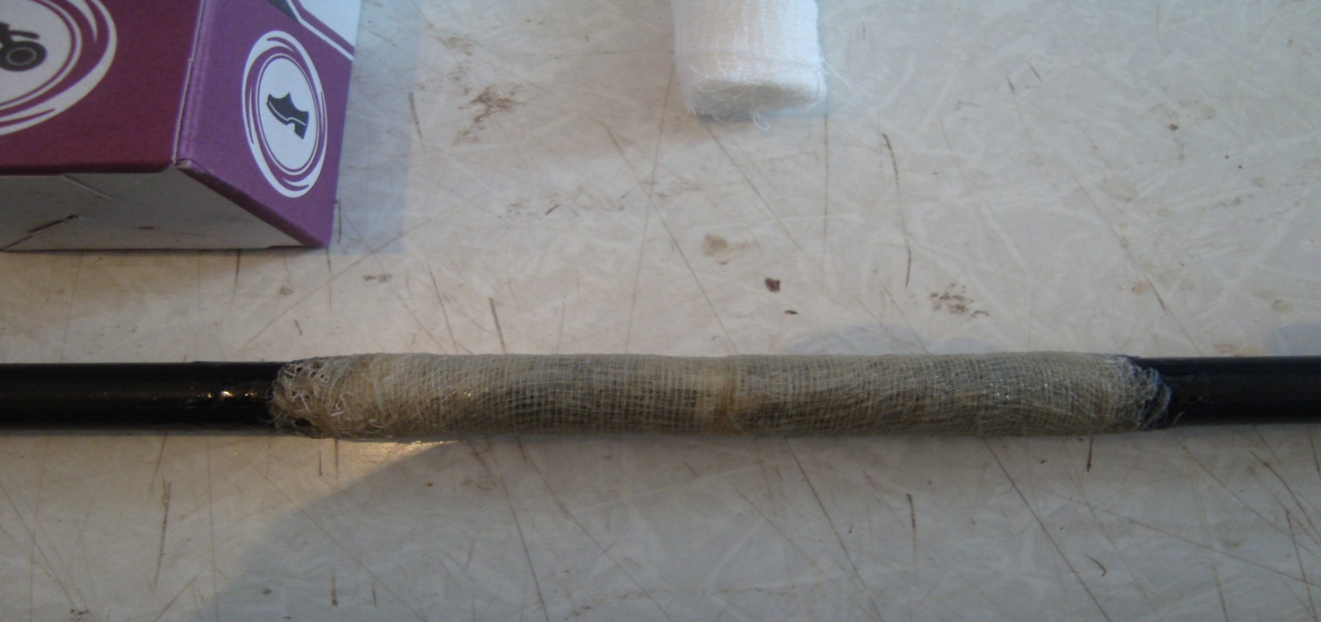

Совет № 4: у пластиковых лыж у пятки отошел пластик от деревянной основы
- основу сверлите насквозь несколько раз
- на пластике с внутренней стороны делаете несколько насечек сверлом
- склеиваете основу с пластиком эпоксидной смолой, стягивая их струбцинами, предварительно наложив на внешние стороны лыжи сначала куски картонной бумаги а затем деревянные плашки (фото)
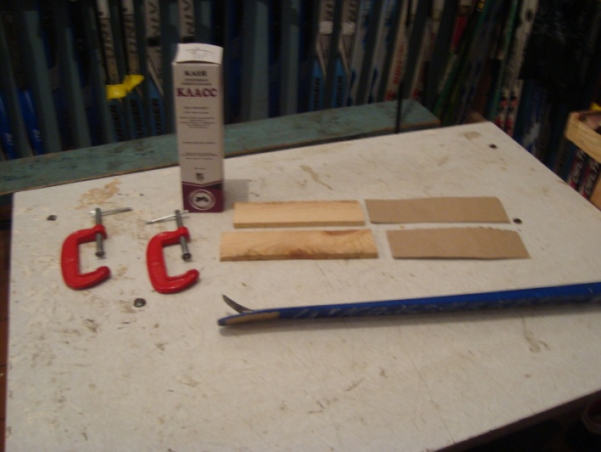 | 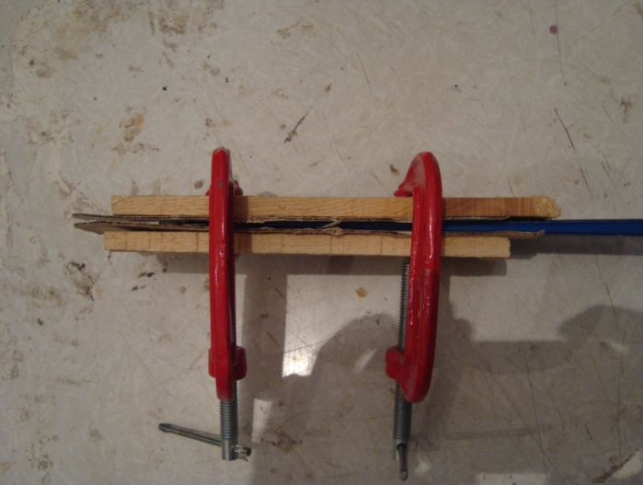

Совет № 5: при постановке новых креплений смазывайте шурупы клеем «Момент»
Это самые распространенные и наиболее часто встречающиеся варианты поломок.
Теперь об уходе и хранении.
Ни в коем случае не стоит хранить новые лыжи (особенно деревянные) в пирамиде, а лучше всего это делать в упаковках на стеллажах в горизонтальном положении.
Высококачественные и дорогие лыжи премиум - класса на весеннее – летний период надо запарафинить, уложить в чехол и убрать подальше от источников тепла.
Лыжные ботинки лучше всего смазывать обыкновенным вазелином и делать это зимой как можно чаще, а убирая на лето обязательно выполнить эту процедуру. Нельзя забывать смазывать и новые ботинки, которые вы выдаете на уроке или секции. Весь перечень этих советов позволит вам со временем накопить и сформировать неплохую лыжную базу, а это в наше время сделать очень непросто, особенно за короткий промежуток времени.

